النشاط : تربية موسيقية السنة الرابعة المقطع الأول
الميدان : التذوق الموسيقي و الاستماع
الموضوع : الفرقة الموسيقية العالمية و تشكلتها ( أنشودة صباح الخير مدرستي )
الأهداف التعلمية : يتعرف على الفرقة الموسيقية العالمية و تشكلتها ، و يؤدي أنشودة " صباح الخير مدرستي "

المراحل | الوضعيات التعليمية التعلّمية والنشاطات المقترحة | التقويم
مرحلة الانطلاق | - يسمع الاستاذ المتعلم نماذج من أصوات الآلات الموسيقية المختلفة.  ما نوع الآلة الموسيقية المستعلمة؟ | يستمع باهتمام  يجيب
مرحلة بناء التعلمات | النشاط الأول : عرض صورة لفرقة الموسيقية العالمية مع تقديم قطعة موسيقية للاستماع متبوعة بمحاورة موجهة لاستنتاج تشكيلتها.  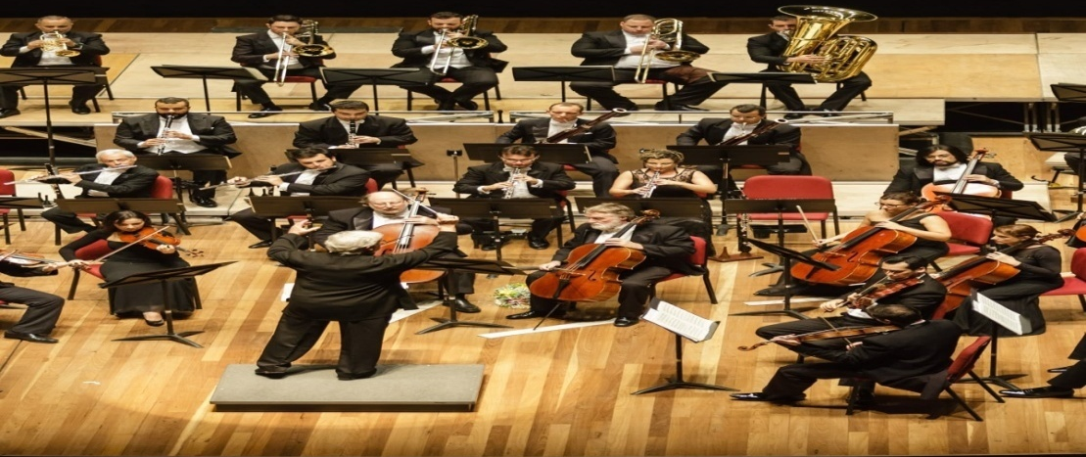  ماذا تلاحظ في الصورة ؟  اذكر بعض الآلات الموسيقية التي تعرفها في الصورة ؟  كيف يسمى الشخص الذي يعزف على كل آلة ؟  كيف نسمي الشخص الواقف في الامام ؟  عند عزف كل عازف على آلته ماذا ينتج ؟  النشاط الثاني :  الوصول بالتلميذ إلى الخلاصة  تعلمت : الفرقة الموسيقية العالمية عبارة عن مجموعة من العازفين الموسيقيين و الذين يعزفون على آلات موسيقية غربية مقطوعات من الموسيقى الأوروبية أو العالمية | يوظف مكتسباته القبلية  يتعرف على الفرقة الموسيقية العالمية  يستنتج
الإستثمار | - عرض المقطع الرابع من النشيد الوطني الوطني  أنشودة صباح الخير مدرستي  ﺻﺒﺎﺡ ﺍﻟﺨﻴﺮ ﻣﺪﺭﺳﺘﻲ ﺳﻼﻡ ﺍﻟﻠﻪ أخواتي  ﻫﻨﺎ ﺗﺤﻠﻮ ﻟﻴﺎ ﺍﻟﺪﻧﻴﺎ ﻫﻨﺎ ﻋﺸﻘﻲ وأشجاني  ﻫﻨﺎ ﻧﺤﻴﺎ ﺑﻼ ﺣﻘﺪ ﺑﻼ ﻭﺳﻮﺍﺱ ﺷﻴﻄﺎﻥ  ﻭﺣﺐ ﺍﻟﻠﻪ ﻳﺠﻤﻌﻨﺎ ﻭﻳﺮﺍﻋﺎﻛﻢ ﻭﻳﺮﻋﺎﻧﻲ  ﻓﻜﻢ ﻣﻦ ﺻﺎﺣﺐ ﻓﻴﻜﻢ ﺑﻔﻀﻞ ﺍﻟﻠﻪ أعطاني  ﻣﻦ ﺍﻻﺧﻼﻕ ﻣﻜﺮﻣﺔ ﻓﺼﺎﺭﺕ ﺗﻠﻚ ﻋﻨﻮﺍﻧﻲ  ﻭﻛﻢ ﻟﻲ ﻣﻦ أساتذة أفادوني وأخواتي  ﺷﻤﻮﺱ ﻧﻮﺭﻫﺎ ﻓﻴﻨﺎ ﻭﺗﺮﺷﺪ ﻛﻞ ﺣﻴﺮﺍﻥ  قراءته من الطرفين(الاستاذ و المتعلم)  .تحفيظ الأبيات الأولى ترديد المقطع قردى ثم جماعيا  تلحينه مع مطالبة المتعلمين بحفظه | يحفظ و يستظهر

